**班级动态**

**2023.1.11**

1. 早晨入园

应到30人，实到26人，缺勤人数：4人，缺勤人：冯桐曦、肖童芮、金子皓、付雨瞳。今天大部分幼儿都能按时来园，能有礼貌地和老师打招呼。

二、点心时间

早晨入园后，孩子们进行自主点心，他们能有序地洗手、拿杯子、倒牛奶、吃点心，基本了解了点心的每个环节和顺序，并在提醒下有序地做好每件事情。

三、区域游戏

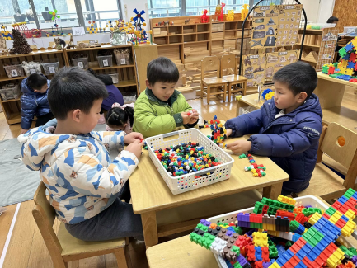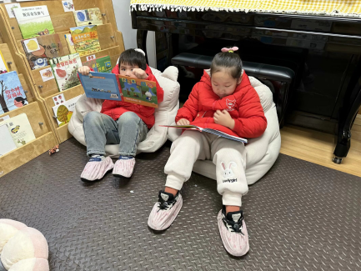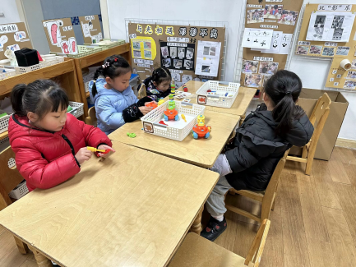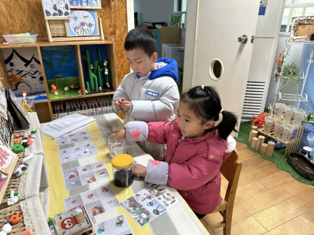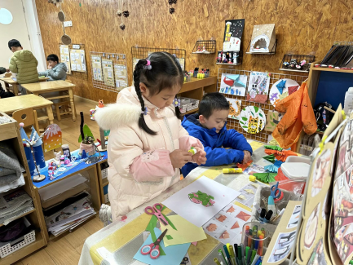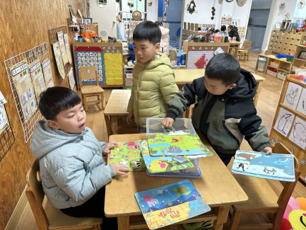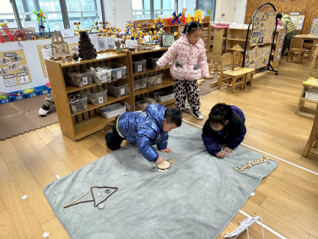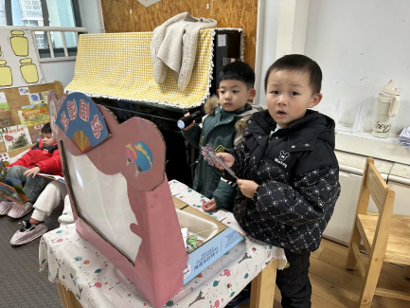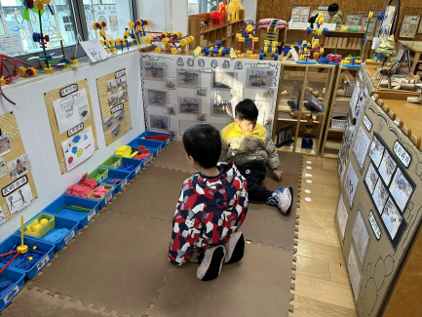

四、集体活动

今天的集体活动是数学《感知数量8》

这是一节感知数量8的数学活动。这里的8指的是基数，可用来表示事物的数量，数字8是用来写数的符号。本次活动旨让幼儿在情景中通过数一数、说一说、做一做中感知数量8，重点和难点在于引导幼儿认识8这个数，并逐步能够不受物体大小和排列形式影响，正确感知和判断8的数量，即理解数字与数量的关系。

在操作活动中，陈逸涵、王翌智、刘天睿、魏沐恩、张知予、万弈、李炘睿、佘欣仪、张翼遥、王安怡、王沐昕、刘佳怡、华初墨、卓沐锦、相悦婉、赵玥、徐洛梵、蔡锦然、高枕北、张子俊、袁昱程、穆乔洋、娄俊皓能根据数字送上相应的雪花片，能正确感知数量8。

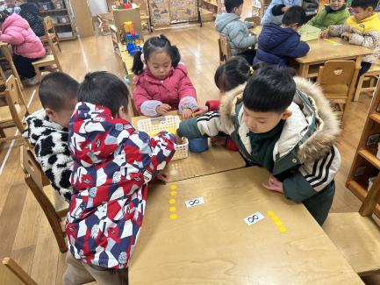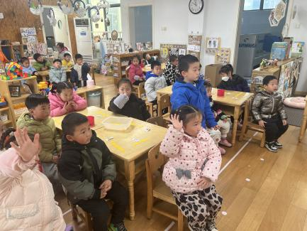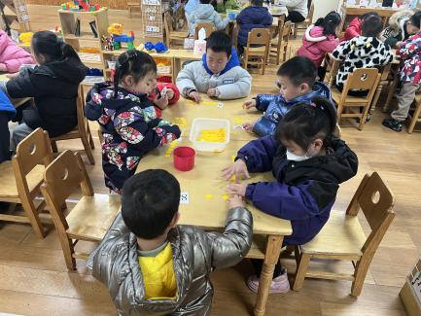

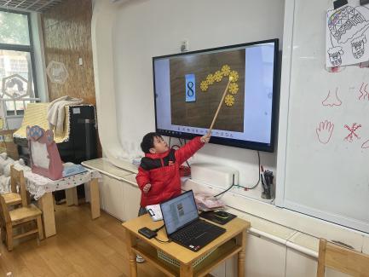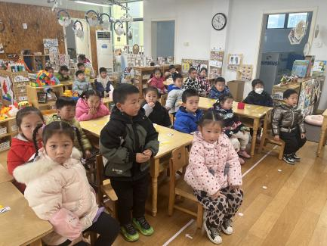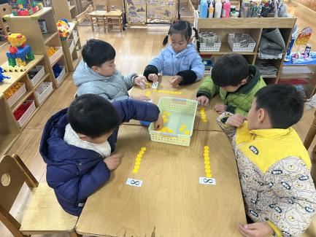

五、户外活动

由于今天的空气是轻度污染，所以我们的户外活动取消，在教室里跳了一会室内体育游戏。